Анкета животного без владельца от 24.02.2023г.

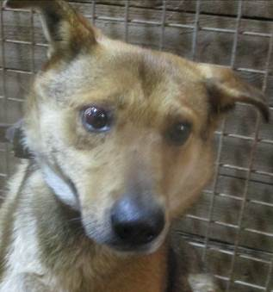 | Дата отлова, место (район, улица, дом) | Красноармейский район, ул. Героев Малой Земли
 | Пол животного | Самец – 0913/2023
 | Дата вакцинации | 07.03.2023 г. – Рабикан  10.03.2023 г. - Биовак
 | Дата кастрации/стерилизации | 10.03.2023 г.
 | Дата выпуска, место (район, улица, дом) | 15.03.2023 г. – среда обитания
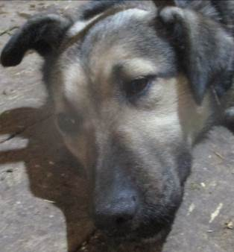 | Дата отлова, место (район, улица, дом) | Красноармейский район, ул. Вилянская
 | Пол животного | Самец – 0916/2023
 | Дата вакцинации | 07.03.2023 г. – Рабикан  09.03.2023 г. - Биовак
 | Дата кастрации/стерилизации | 09.03.2023 г.
 | Дата выпуска, место (район, улица, дом) | 15.03.2023 г. – среда обитания
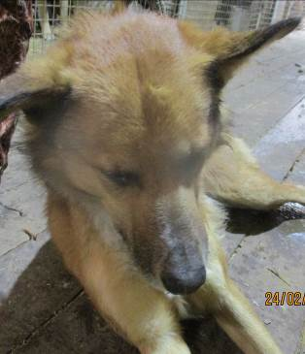 | Дата отлова, место (район, улица, дом) | Красноармейский район, ул. Вилянская
 | Пол животного | Самец – 0914/2023
 | Дата вакцинации | 07.03.2023 г. – Рабикан  10.03.2023 г. - Биовак
 | Дата кастрации/стерилизации | 10.03.2023 г.
 | Дата выпуска, место (район, улица, дом) | 15.03.2023 г. – среда обитания
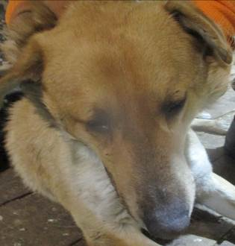 | Дата отлова, место (район, улица, дом) | Красноармейский район, ул. Вилянская
 | Пол животного | Самец – 0906/2023
 | Дата вакцинации | 07.03.2023 г. – Рабикан  10.03.2023 г. - Биовак
 | Дата кастрации/стерилизации | 10.03.2023 г.
 | Дата выпуска, место (район, улица, дом) | 15.03.2023 г. – среда обитания
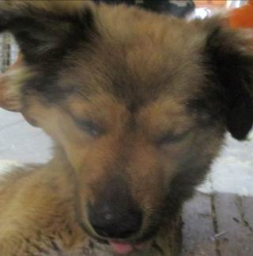 | Дата отлова, место (район, улица, дом) | Красноармейский район, ул. Вилянская
 | Пол животного | Самка – 0905/2023
 | Дата вакцинации | 07.03.2023 г. – Рабикан  09.03.2023 г. - Биовак
 | Дата кастрации/стерилизации | 09.03.2023 .
 | Дата выпуска, место (район, улица, дом) | 15.03.2023 г. – среда обитания
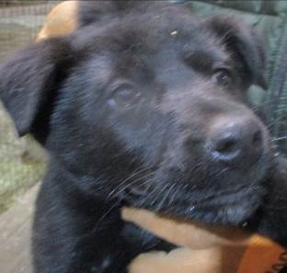 | Дата отлова, место (район, улица, дом) | Красноармейский район, ул. 2-я Караванная
 | Пол животного | Самка – 0921/2023
 | Дата вакцинации | 07.03.2023 г. - Рабикан
 | Дата кастрации/стерилизации
 | Дата выпуска, место (район, улица, дом)
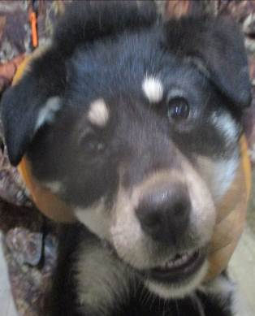 | Дата отлова, место (район, улица, дом) | Красноармейский район, ул. 2-я Караванная
 | Пол животного | Самка – 0919/2023
 | Дата вакцинации | 07.03.2023 г. - Рабикан
 | Дата кастрации/стерилизации | 07.03.2023 г.
 | Дата выпуска, место (район, улица, дом) | 14.03.2023 г. – среда обитания
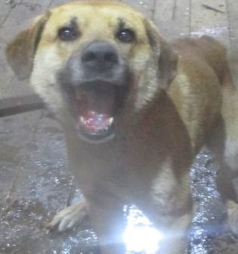 | Дата отлова, место (район, улица, дом) | Красноармейский район, ул. Саушинская
 | Пол животного | Самец – 0911/2023
 | Дата вакцинации | 07.03.2023 г. – Рабикан  09.03.2023 г. - Биовак
 | Дата кастрации/стерилизации | 09.03.2023 г.
 | Дата выпуска, место (район, улица, дом) | 15.03.2023 г. – среда обитания
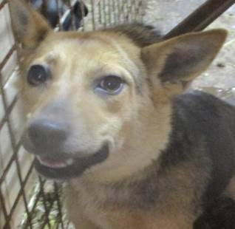 | Дата отлова, место (район, улица, дом) | Красноармейский район, больница Каустик
 | Пол животного | Самка – 0915/2023
 | Дата вакцинации | 07.03.2023 г. – Рабикан  09.03.2023 г. - Биовак
 | Дата кастрации/стерилизации | 09.03.2023 г.
 | Дата выпуска, место (район, улица, дом) | 15.03.2023 г. – среда обитания
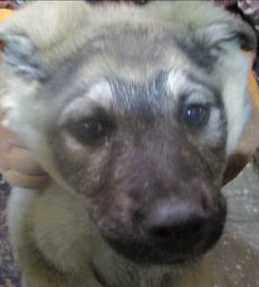 | Дата отлова, место (район, улица, дом) | Красноармейский район, больница Каустик
 | Пол животного | Самец – 0917/2023
 | Дата вакцинации | 07.03.2023 г. - Рабикан
 | Дата кастрации/стерилизации | 07.03.2023 г.
 | Дата выпуска, место (район, улица, дом) | 10.03.2023 г. – среда обитания
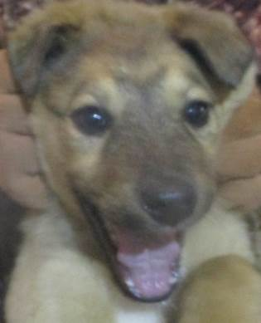 | Дата отлова, место (район, улица, дом) | Красноармейский район, больница Каустик
 | Пол животного | Самец – 0918/2023
 | Дата вакцинации | 07.03.2023 г. - Рабикан
 | Дата кастрации/стерилизации | 07.03.2023 г.
 | Дата выпуска, место (район, улица, дом) | 14.03.2023 г. – среда обитания

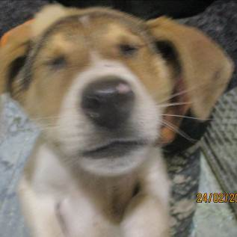 | Дата отлова, место (район, улица, дом) | Красноармейский район, больница Каустик
 | Пол животного | Самец – 0920/2023
 | Дата вакцинации | 07.03.2023 г. - Рабикан
 | Дата кастрации/стерилизации | 07.03.2023 г.
 | Дата выпуска, место (район, улица, дом) | 24.03.2023 г. – среда обитания
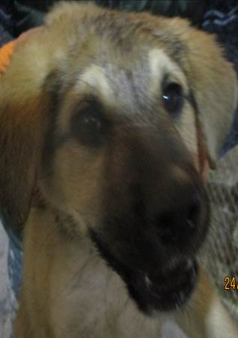 | Дата отлова, место (район, улица, дом) | Красноармейский район, больница Каустик
 | Пол животного | Самка – 0922/2023
 | Дата вакцинации | 07.03.2023 г. - Рабикан
 | Дата кастрации/стерилизации | 07.03.2023 г.
 | Дата выпуска, место (район, улица, дом) | 14.03.2023 г. – среда обитания
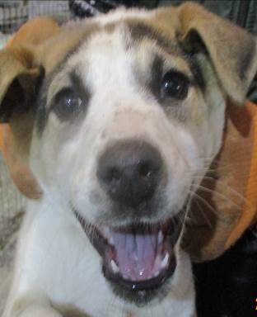 | Дата отлова, место (район, улица, дом) | Красноармейский район, больница Каустик
 | Пол животного | Самец – 0923/2023
 | Дата вакцинации | 07.03.2023 г. - Рабикан
 | Дата кастрации/стерилизации | 07.03.2023 г.
 | Дата выпуска, место (район, улица, дом) | 24.03.2023 г. – среда обитания
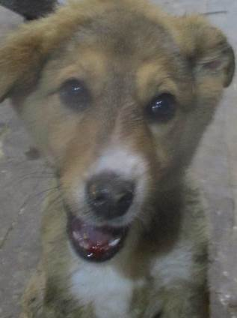 | Дата отлова, место (район, улица, дом) | Красноармейский район, больница Каустик
 | Пол животного | Самка – 0924/2023
 | Дата вакцинации | 07.03.2023 г. - Рабикан
 | Дата кастрации/стерилизации | 07.03.2023 г.
 | Дата выпуска, место (район, улица, дом) | 14.03.2023 г. – среда обитания
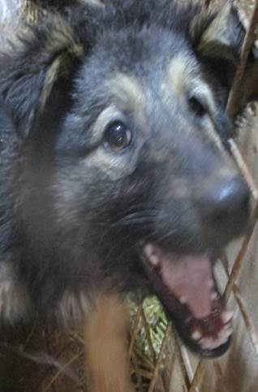 | Дата отлова, место (район, улица, дом) | Кировский район, ул. Песчаная
 | Пол животного | Самка – 0907/2023
 | Дата вакцинации | 07.03.2023 г. – Рабикан  10.03.2023 г. - Биовак
 | Дата кастрации/стерилизации | 10.03.2023 г.
 | Дата выпуска, место (район, улица, дом) | 15.03.2023 г. – среда обитания
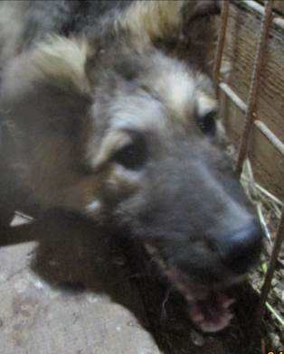 | Дата отлова, место (район, улица, дом) | Кировский район, ул. Песчаная
 | Пол животного | Самец – 0908/2023
 | Дата вакцинации | 07.03.2023 г. – Рабикан  10.03.2023 г. - Биовак
 | Дата кастрации/стерилизации | 10.03.2023 г.
 | Дата выпуска, место (район, улица, дом) | 15.03.2023 г. – среда обитания
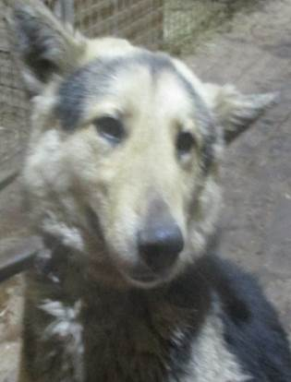 | Дата отлова, место (район, улица, дом) | Кировский район, ул. Песчаная
 | Пол животного | Самец – 0912/2023
 | Дата вакцинации | 07.03.2023 г. – Рабикан  09.03.2023 г. - Биовак
 | Дата кастрации/стерилизации | 09.03.2023 г.
 | Дата выпуска, место (район, улица, дом) | 13.03.2023 г. – среда обитания
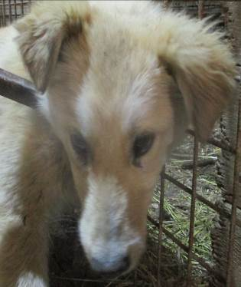 | Дата отлова, место (район, улица, дом) | Кировский район, ул. Песчаная
 | Пол животного | Самец – 0909/2023
 | Дата вакцинации | 07.03.2023 г. – Рабикан  10.03.2023 г. - Биовак
 | Дата кастрации/стерилизации | 10.03.2023 г.
 | Дата выпуска, место (район, улица, дом) | 15.03.2023 г. – среда обитания
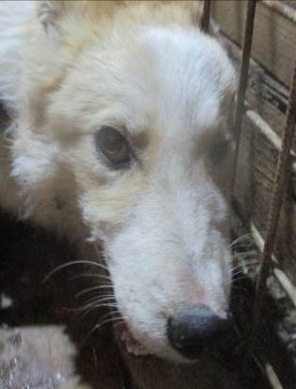 | Дата отлова, место (район, улица, дом) | Кировский район, ул. Песчаная
 | Пол животного | Самка – 0910/2023
 | Дата вакцинации | 07.03.2023 г. – Рабикан  10.03.2023 г. - Биовак
 | Дата кастрации/стерилизации | 10.03.2023 г.
 | Дата выпуска, место (район, улица, дом) | 15.03.2023 г. – среда обитания

